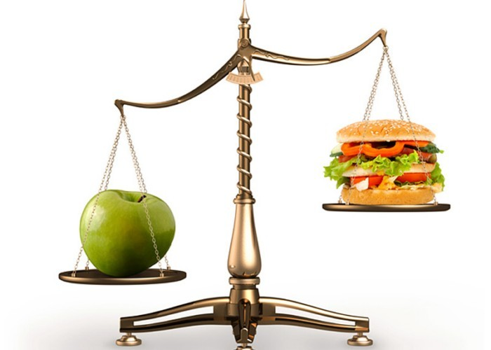
Проект «Правильное питание»

Авторы проекта:
Е.В.Измайлова
О.А.Гусева
Воспитатели
МКОУ прогимназии №2

Новосибирск 2013

Тема проекта : «Здоровое питание»
Участники проекта :
Дети подготовительной группы
Воспитатели группы
Родители
Срок реализации : 3 месяца
Проблема :
Что такое «здоровое питание»?
Что значит «правильно» питаться ?
Актуальность проблемы:
Недостаточная информированность детей о здоровом питании. Проблема ухудшения здоровья детей . Из-за образа современной жизни у большинства взрослых и детей низкий уровень представлений о здоровом образе жизни и здоровом питании.
Цель проекта:
Формирование у детей ясных представлений о продуктах, приносящих пользу организму, об организации правильного здорового питания.
Задачи проекта
Для детей
1.Расширить знания детей о продуктах здорового и нездорового питания, пропагандировать и рекламировать только здоровые продукты;
2. Развивать у детей стремление к укреплению и сохранению своего собственного здоровья посредствам здорового питания; умения и навыки сотрудничества.
3. Воспитывать у детей целеустремлённость, организованность, инициативность, трудолюбие.
Для педагогов
1.Создать информационную базу.
2.Создать условия для благополучного осуществления детских замыслов.

Первый этап :

Что я знаю?

Что хочу узнать?

Как узнать?

Второй этап:
Организация детской деятельности в рамках проекта
Виды деятельности | Тема
1.Исследовательская деятельность. Познавательные эксперименты (через непосредственно образовательную деятельность) | 1.«Здоровый образ жизни» Цель: Формировать у детей понимание того, что здоровье зависит от правильного питания. Пища -должна быть не только вкусной, но и полезной.  2.«Для чего мы едим? » Цель: Расширить знания детей о пользе еды для нашего организма в целом.  3.«Из чего состоит наша пища » Цель: Дать представление о витаминах содержащихся в продуктах питания. Определение слова «Витамины»  4.Введение дневника питания «Что я съел полезного и не полезного за день» Цель: Применение полученных знаний на практике  5.Д/и «Составь меню» Цель: Уметь обосновывать почему именно эти продукты желательно есть на завтрак, обед, полдник, ужин.
2. Сбор и систематизация информации | 1. Беседы : «Булочки и плюшки не мои подружки», «Лук от семи недуг», «Азбука витаминов»  2.Рассматривание картинок и фотографий людей ведущих здоровый образ жизни, оформление их в альбом.  3.Просмотр видеофильма «Каша – царица наша»  4.Поход в библиотеку.  5. Экскурсия на молокозавод «Альбумин», мясокомбинат «Торговая площадь»(по возможности)
3.Творческая деятельность | 1.Придумывание рассказов о фруктах, овощах, молоке и т.д.  2.Создание рисунков о здоровом питании.  3.Выставка рисунков о здоровом питании оформление рисунков в альбом.  4. Создание лозунгов посвященных здоровому питанию, изготовление плакатов-транспорантов.
 | Работа с родителями
- Собрание | «Питание дома»
2.Беседы, консультации | «Правильное питание – залог здоровья», «Роль семьи в правильном питании», «Рецепты здорового питания»
Практические задания | 1.Сборник стихов и загадок о фруктах, овощах  2. Фоторепортажи «Моё любимое блюдо»  3.Изготовление плакатов пропагандирующих здоровое питание.(выставка)  4.Участие в развлечении «Если хочешь быть здоров - правильно питайся»

Продукты проекта для детей
1.Альбом «Азбука витаминов», «Каша царица наша», «Овощи и фрукты»
2.Альбом «Наше творчество»
3.С/р игра «Магазин полезных продуктов»
4.Выставка работ «Полезные продукты»
5.Фото - галерея «Моё любимое блюдо»
6.Развлечение «Если хочешь быть здоров – правильно питайся»
7. Сбор урожая (лук, кресс - салат) в уголке «Огород на подоконнике»

Продукт проекта для родителей
1 Собрание «Питание дома»
2.Презентация проекта на собрании.
3.Совместное творчество с детьми.
4.Развлечение «Если хочешь быть здоров – правильно питайся».
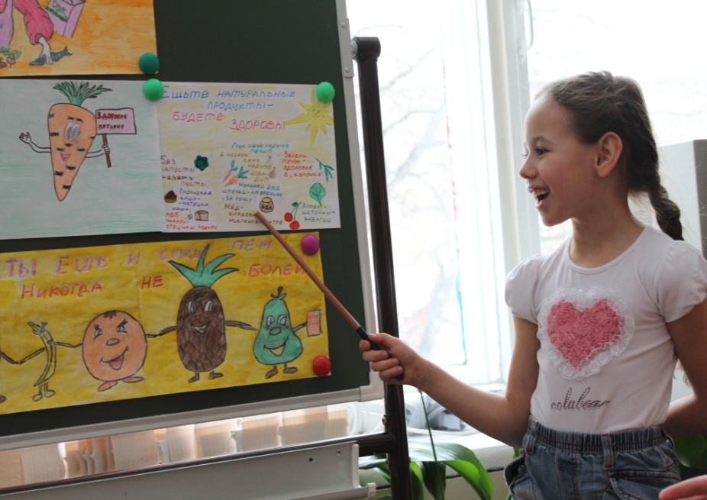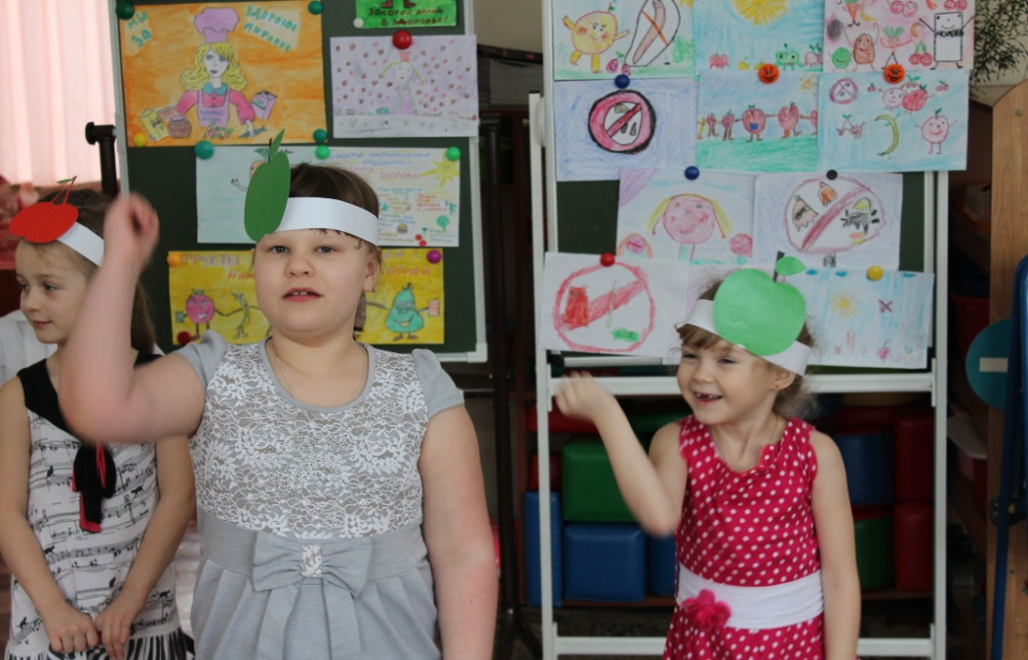

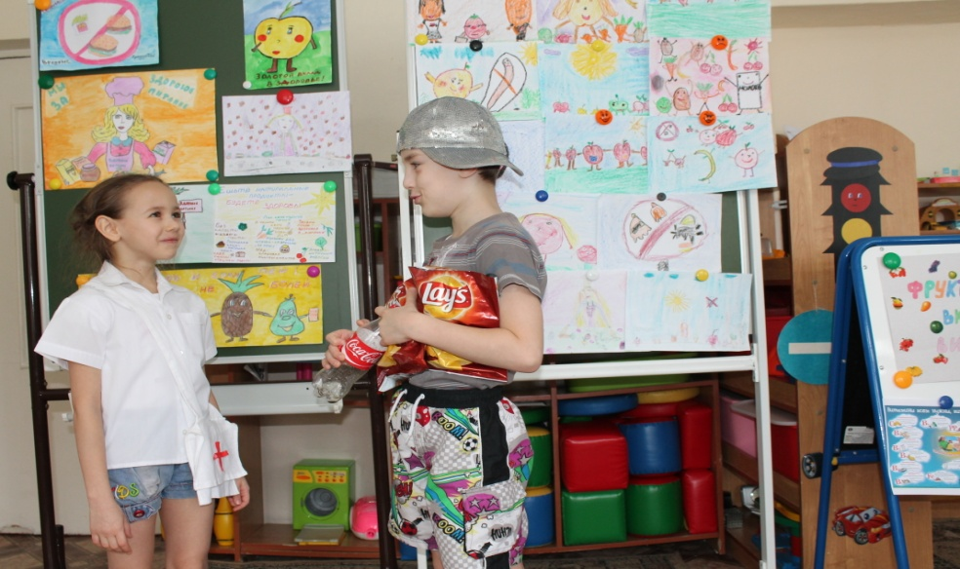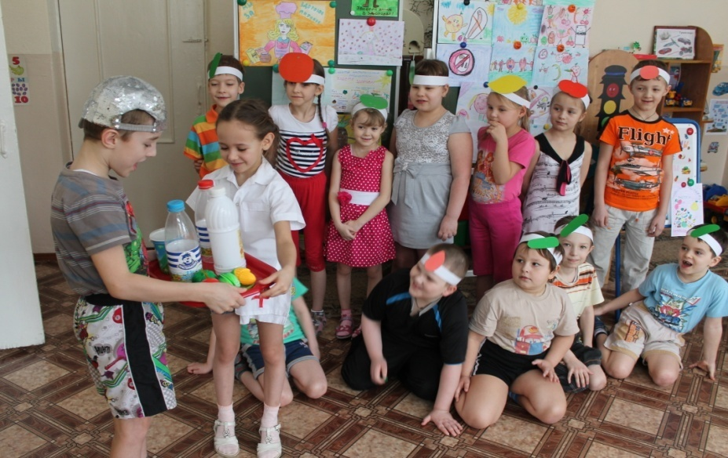

Третий этап
Презентация материалов проекта
- Выставка рисунков детей на тему «Здоровое питание»
- Сборник стихов, загадок о полезных продуктах и их значении для человека (при участии родителей)
- Выставка плакатов пропагандирующих здоровое питание.
- Развлечение «Если хочешь быть здоров – правильно питайся» - итог проекта
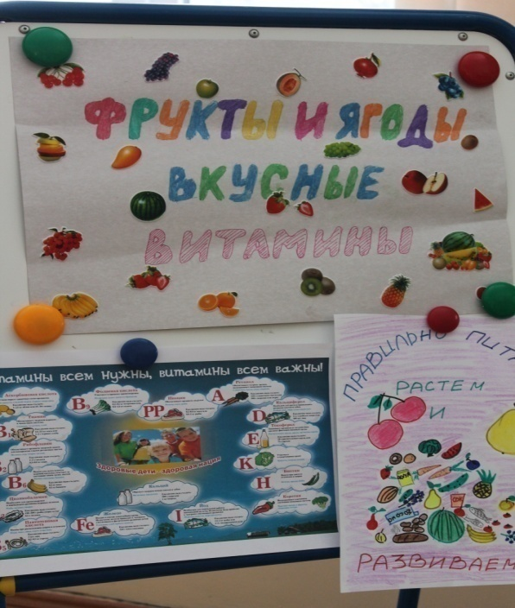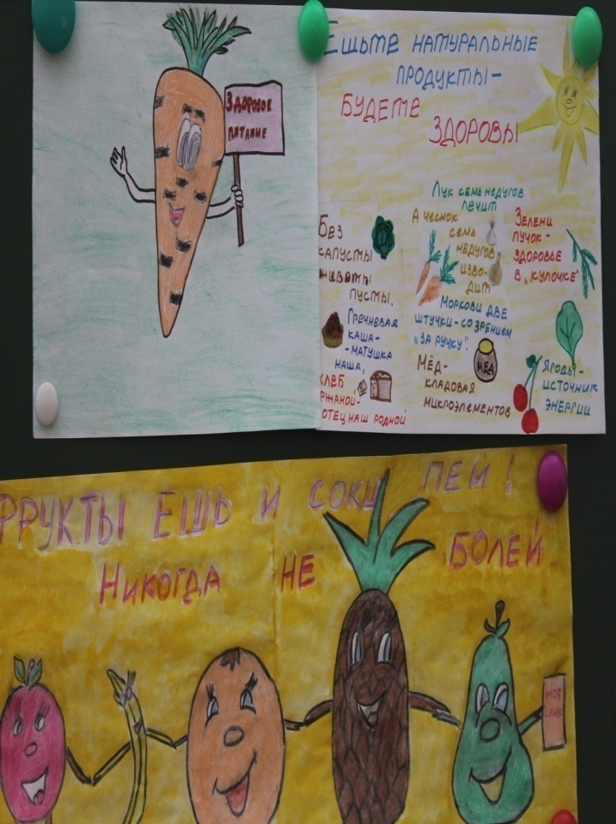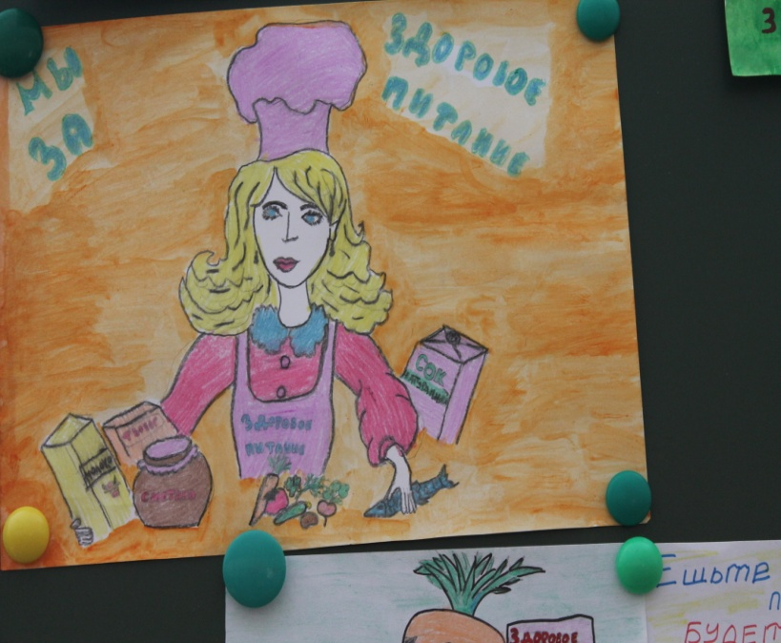
Четвёртый этап
Ожидаемые результаты проекта:
Для детей:
- Сформированность знаний детей о полезных и вредных продуктах питания;
- Освоение детьми главных правил питания;
- Пополнение словарного запаса детей.
Для педагогов:
- Сформированность осознанного отношения к своему здоровью;
- Пополнение знаний о «здоровом питании»
Для родителей:
- Информированность о «здоровом питании»
- Появление интереса к приготовлению пищи из полезных продуктов.

